POŽADAVKY NA POLEP VOZIDEL
Označení identifikačními údaji a velkoplošný grafický polep nástavby dle vzoru
Všechna vozidla polep kabin: dveří resp. okna z obou stran vozidla a červených pruhů
Grafika bude upřesněna po uzavření smlouvy dle vozidla vítězného uchazeče a jeho technických specifikací.
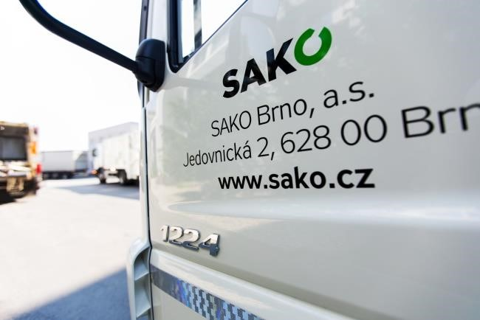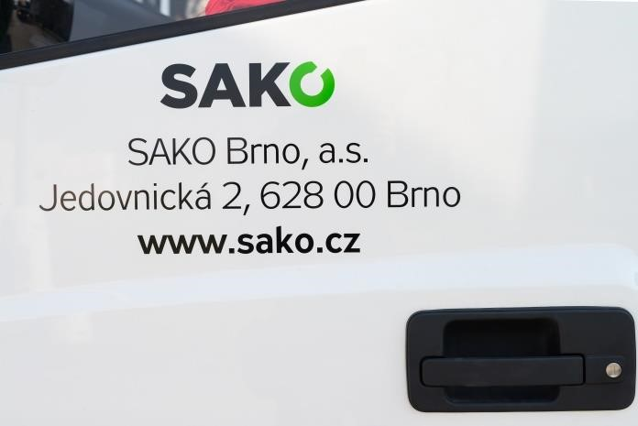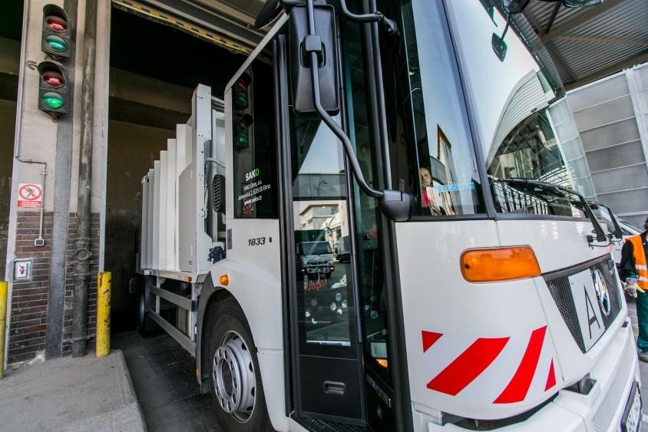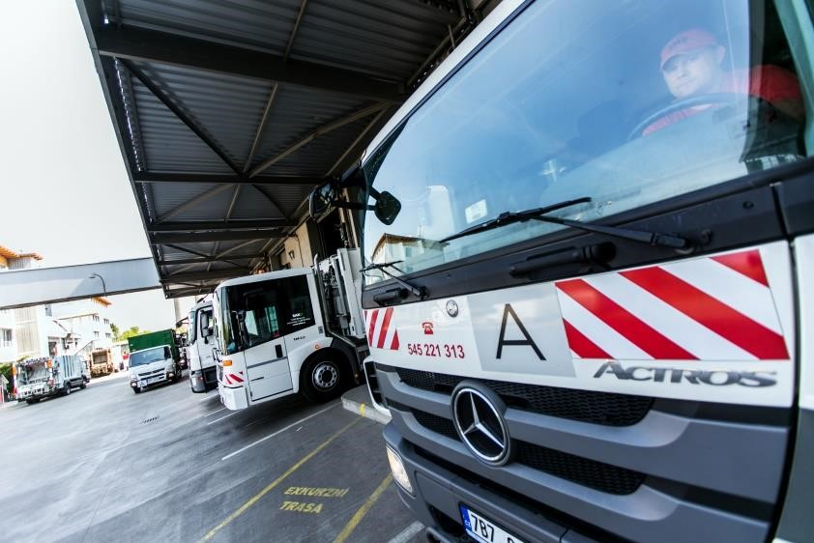

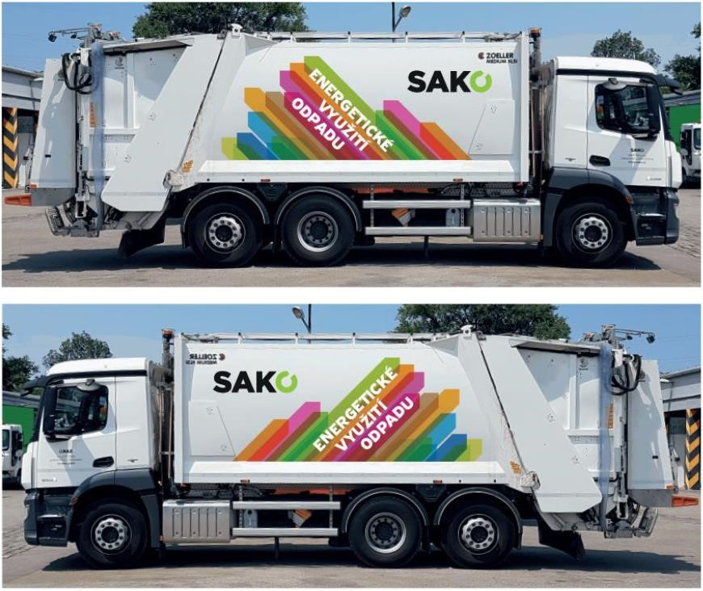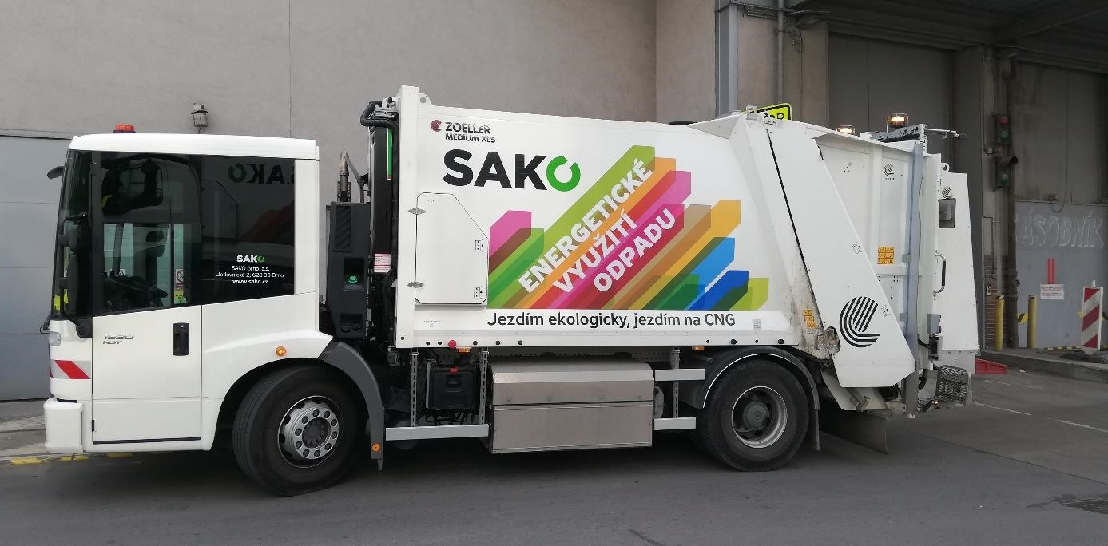
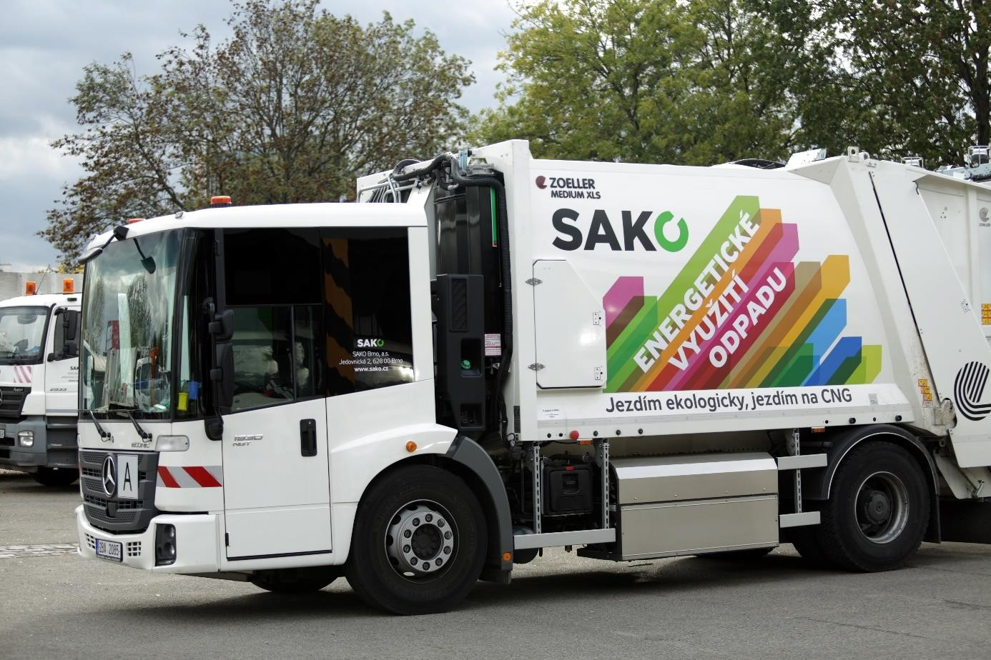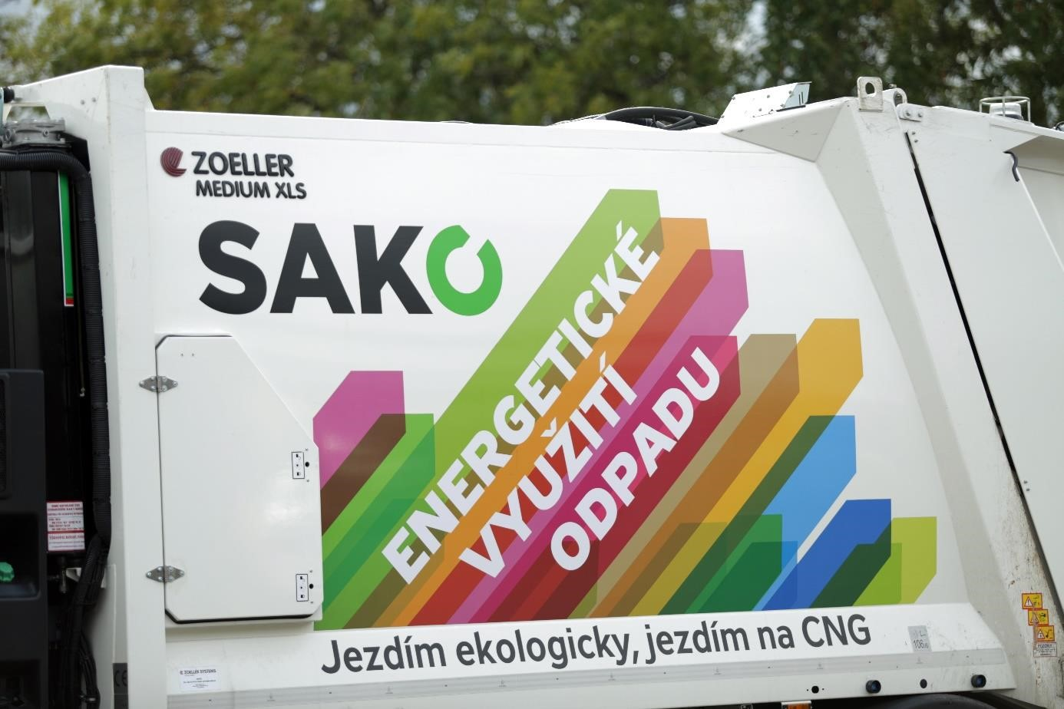

DŮLEŽITÉ:
- Všechna loga na výše uvedené grafice budou nahrazena novým logem společnosti:
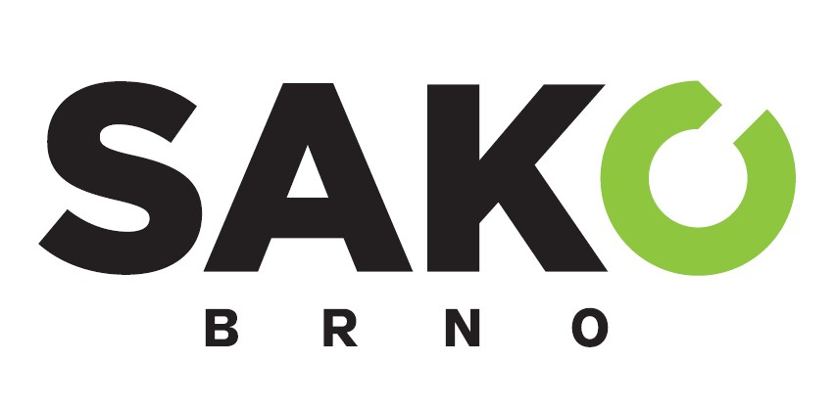
- Označení „Jezdím ekologicky, jezdím na CNG“ bude uvedeno pouze v případě, že je předmětem dodávky vozidlo s pohonem na CNG.

